ASSUNTO: SOLICITO AO EXMO SENHOR PREFEITO MUNICIPAL CARLOS NELSON BUENO, PARA QUE JUNTO AO DEPARTAMENTO COMPETENTE REALIZE A REFORMA DAS CALÇADAS DO CENTRO DO MUNICÍPIO.

DESPACHO:

SALA DAS SESSÕES ______/______/______

PRESIDENTE DA MESA
INDICAÇÃO N° , DE 2010.

SENHOR PRESIDENTE,
SENHORES VEREADORES e VEREADORAS,

Indico ao Exmo Senhor Prefeito Municipal Carlos Nelson Bueno, para que junto ao Departamento competente, realize reforma das calçadas do centro do Município.

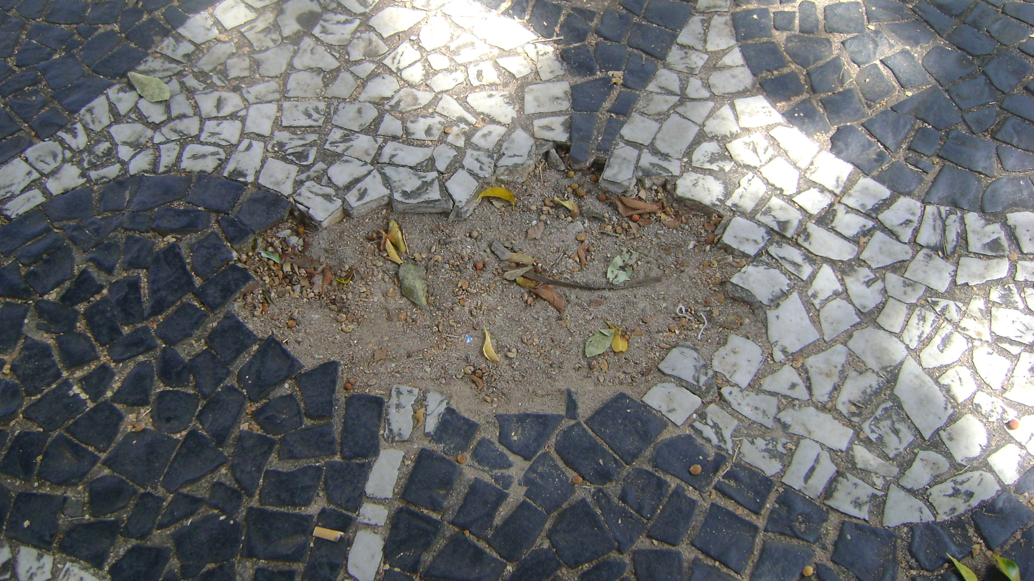

Sala das Sessões “Vereador Santo Rótolli” aos 17 de maio de 2010.

VEREADOR LUIS ROBERTO TAVARES

